**Faire du beau !!!**

Attention aux doublons,

Attention : Quand vous devrez afficher un nom correspondant à un id_acteur : afficher nom et prénom correspondant à un id_acteur dans la liste déroulante.

Attention dans les tables sont enregistrés les id, et dans les listes déroulante les « noms »

1. **Table « acteurs » : (gestion d’une table)**

* Pouvoir classer le tableau par nom, par prénom par numéro de licence….
* Contrôler les formats des adresses mail et des numéros de téléphones
* Faire du beau avec CSS
* Redimensionnable
* Dans le tableau il faut aussi afficher id_act, les clés primaires

**2- Table « lieux_depart » :** (gestion d’une table)

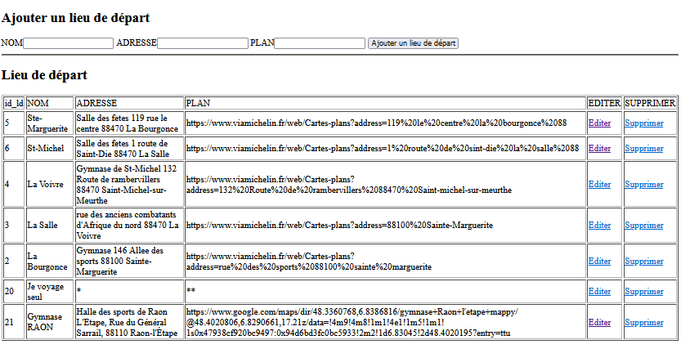

* Ajouter une colonne pour les coordonnées GPS
* Les liens dans « plan » doivent renvoyer vers un site qui affiche le plan.
* Faire du « beau »
* Dans le tableau il faut aussi afficher id_ld, les clés primaires

**3 - Table « acteur_role_possible »** (Trois tables à gérer : acteur, rôle et acteur_role_possible)

Cette table associe un acteur à un rôle.

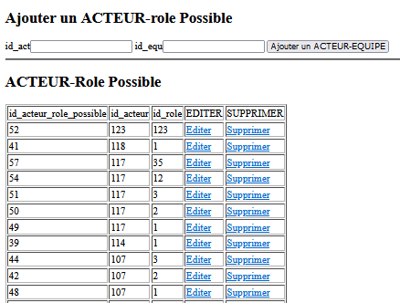

* Les acteurs se trouvent dans une table acteurs.
* les rôles possibles se trouvent dans la table rôle.
* La table acteur_role_possible associe un acteur à un rôle.
* Deux liste déroulantes une pour l’acteur et une pour le rôle permettrons de faire les associations.

Un acteur peut donc se voir attribuer plusieurs rôles.

* Dans le tableau il faut **aussi** afficher id_acteur_role_possible, les clés primaires

Format demandé :

Une liste permet de choisir un acteur, ses rôles s’affiche de la sorte :

Id_acteur Nom prénom Joueur entraineur parent maillot chauffeur ….

80 SPIRY Laurent v x v v x

*Les ‘v’ et ‘x’ représente des cases à cochées, cochées ou non cochées.*

Un peu comme ceci : 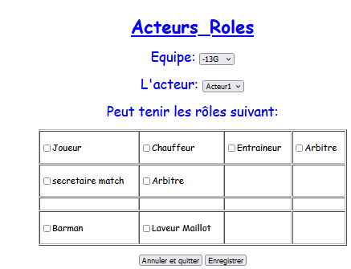

Et un bouton « enregistrer » pour sauvegarder les modifications.

**4- Table « acteur_equipe » :** (3 tables : acteur equipe et acteurs_equipe)

La table acteur_equipe associe un acteur à une ou plusieurs équipes.

Deux affichage sont demandés :

1. Afficher un acteur et les équipes associées
2. Afficher n équipe et les acteurs qui lui sont associées.

On veut pouvoir ajouter, supprimer et modifier, et sauvegarder.

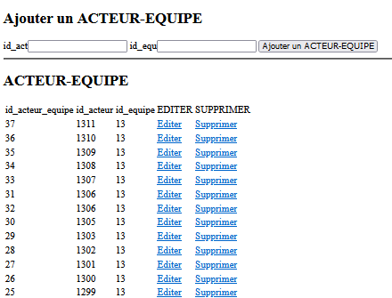

* Des listes déroulantes permettront de sélectionner l’ équipe, et l’acteur….

**5- Tables « action » :** (il faut 8 tables : club, equipe, acteurs, evenement, vehicule, rôle, lieu_de_depart, action)

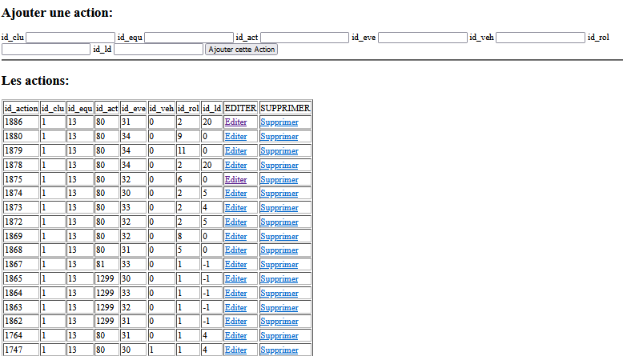

* Ci –dessus ne pas afficher les id des différentes tables mais afficher les **textes correspondants**.
* Pouvoir faire un tri du tableau en fonction de la colonne spécifiée.
* Qd on clique sur modifier on affiche quelque chose comme ci-dessous, mais, à la place des champs textes, il faut mettre des listes déroulantes avec affichage du nom correspondant.
* Des listes déroulantes permettront de sélectionner les club, equipe, acteur….

